## Risultati immagini per bambini da colorareRisultati immagini per bambini da colorareSCUOLA PRIMARIA “FANTASIA” BALLABIO

**FUTURE CLASSI PRIME**

**A.S. 2018/2019**

**MATERIALE SCOLASTICO**

□ Un diario: incollare all’interno una busta per inserire il buono mensa. Chi avesse prenotato il diario della scuola lo riceverà i primi giorni di scuola.

□ Un astuccio completo a scomparti con: righello, matita (HB o 2HB), gomma morbida bianca, forbici con le punte arrotondate, pastelli e pennarelli a punta fine,

□ Un astuccio a busta con: temperino con contenitore, una colla stick grande e materiale di scorta da tenere sempre nello zaino,

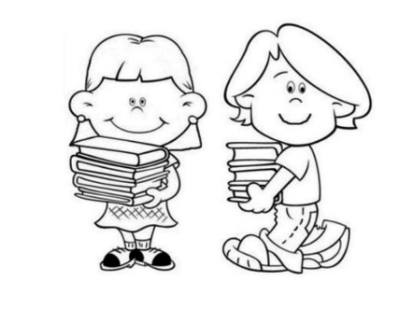□ N° 5 quadernoni a quadretti 1cm con relativa copertina:

rosso per italiano

arancione per matematica

azzurro per inglese

viola per storia e geografia

giallo per religione

□ Una busta grande di plastica trasparente con bottone o cerniera. All’interno della busta mettere una decina di fermagli/graffette

□ Un portalistini con circa 40 pagine

□ Una confezione di fogli a quadretti da 1cm con banda antistrappo

□ N° 3 quadernoni a quadretti da 1 cm di scorta

□ Una confezione di fazzoletti di carta

□ Una vecchia maglietta o un grembiule per le attività pittoriche

□ Scarpe da ginnastica in un sacchetto di tela con il nome

**Si ricorda che tutto il materiale dovrà essere contrassegnato con nome e cognome del bambino.**